2015-06-10
Samhällsbyggnadsnämnden

Pressmeddelande inför samhällsbyggnadsnämndens sammanträde
För ytterligare information kontakta nämndordförande Elias Aguirre (S), telefon 072-584 73 10.

Ärende 8
Förtätning kring Djurgårdsgatan
Nu antar samhällsbyggnadsnämnden ett planprogram för området runt Djurgårdsgatan där 600 – 800 nya bostäder kan byggas.

Linköpings innerstad ska bli större. Dels genom att innerstaden växer över ån, men också genom att delar av staden som varit ytterområden successivt vävs samman med innerstaden. Området Djurgårdsgatan från korsningen med Garnisonsvägen i söder till korsningen med Lasarettsgatan i norr är ett exempel på detta.

– Nu tar vi ytterligare kliv för att bygga bort bostadsbristen i Linköping, med bra möjligheter att bygga många lägenheter i ett attraktivt läge. Samtidigt får vi en trevligare miljö längs Djurgårdsgatan, säger Elias Aguirre (S), ordförande i samhällsbyggnadsnämnden.

Detaljplaneprogrammet visar hur förtätning av bebyggelsen utmed Djurgårdsgatan kopplar T1-området, Garnisonen och Ekkällan till innerstaden.

Detaljplaneprogrammet innebär bland annat:

Korsningen Djurgårdsgatan/Garnisonsvägen blir en tydligare och mer tilltalande entré till staden genom förtätning av byggnader. Ryttargårdskyrkans verksamhet kan expandera och även kompletteras med till exempel bostäder.

Det finns goda möjligheter för kommersiella etableringar längs Djurgårdsgatan för att uppnå en varierad stadsmiljö, där många funktioner blandas.

- När vi förtätar utmed Djurgårdsgatan har vi också möjligheten att utveckla Grenadjärparken till ett grönområde som passar för lek och avkoppling för många Linköpingsbor, säger Elias Aguirre.
Planering och utbyggnad av området är beroende av samarbete med flera enskilda fastighetsägare.

Karta över området på nästa sida.

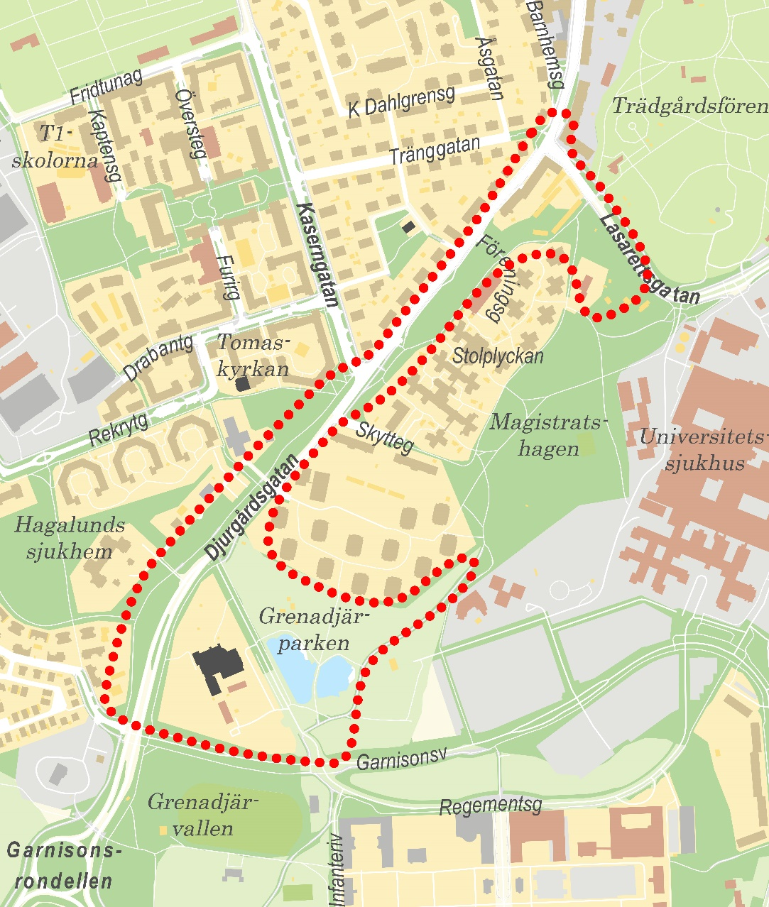

Ärende 13
300 bostäder kan byggas på före detta Vretaskolan
300 bostäder kan byggas på före detta Vretaskolans mark i Ljungsbro. Förslaget till detaljplan ger också möjlighet att bygga gruppbostäder för personer med funktionsnedsättning.
Översiktsplan för Ljungsbro-Berg beslutades av kommunfullmäktige under våren. Den gör det möjligt att planera för nya bostäder.

– Förhoppningen är att det byggs 300 bostäder som bidrar till en bebyggelse med blandade upplåtelseformer och mångfald, där den nya bebyggelsen kommer att komplettera den äldre bebyggelsen på ett bra sätt, säger Elias Aguirre (S), ordförande i samhällsbyggnadsnämnden.

Det är Region Östergötland som äger fastigheten. Fastighetsägaren ska sälja byggrätter till en exploatör.
I januari i år genomfördes en kulturminnesvärdering. Enligt den bör den gamla skolans huvudbyggnader sparas. Teknik- och samhällsbyggnadskontoret bedömer att nämnden kan anta planen hösten 2017.

Ärende 29
Över 100 miljoner på cykelsatsningar
Samhällsbyggnadsnämnden satsar cirka 110 miljoner kronor på olika cykelåtgärder under perioden 2016 – 2019.

Samhällsbyggnadsnämnden tar nu ett tydligt steg för att öka cyklandet. Ökat cyklande är en del i arbetet för att nå kommunens mål om att Linköping ska vara koldioxidneutralt 2025.

– Det här är den största cykelsatsningen i Linköping på mycket länge. Vi vet att många vill använda cykeln i vardagen, men behöver få livspusslet att gå ihop. Genom att bygga ut cykelvägar och öka bekvämligheten för cyklister kan vi se till att fler Linköpingsbor får bättre förutsättningar att välja cykeln i första hand, säger Elias Aguirre (S), ordförande i samhällsbyggnadsnämnden.

I sin investeringsbudget satsar nämnden på rena cykelåtgärder på cirka 110 miljoner kronor. Ett urval åtgärder:

- Nya cykelvägar byggs bland annat längs Gunnarstorpsvägen i Ljungsbro, längs Stångån förbi Emmalund och Ådala, till Smedstad ridcenter, längs Östgötagatan, pendelcykelstråk.
- Belysa gång- och cykelvägar bland annat till Berg, Sturefors och Vikingstad.
- Tillsammans med Trafikverket planerar kommunen en ny belyst cykelväg mellan Tallboda och Linghem.
- Cykelparkeringar vid resecentrum och busshållplatser.

